Derde GENERATIe superieure geluidsweergave
Sennheiser presenteert nieuwe MOMENTUM Wireless

Wedemark, 5 september 2019 – Sennheiser lanceert vandaag de derde generatie van de MOMENTUM premium hoofdtelefoons met de nieuwste MOMENTUM Wireless. Deze wordt op de IFA-beurs (6 tot en met 11 september a.s. in Berlijn) voor het eerst tentoongespreid aan het publiek. De premium MOMENTUM Wireless is voorzien van Auto On/Off bij het open- en dichtklappen, Smart Pause bij het af- en weer opzetten van de hoofdtelefoon en een ingebouwde spraakassistent. De gewatteerde oorschelpen en hoofdbeugel van schapenleer garanderen bovendien het draaggemak en de Active Noise Cancellation en Transparent Hearing weren het omgevingsgeluid op ieder gewenst niveau.

“Onze MOMENTUM-lijn staat voor een unieke mix van superieure geluidsweergave, geavanceerde technologie en ambachtelijke afwerking. Met deze derde productgeneratie krijgt onze Sennheiser-klassieker een plek in de moderne tijd, waarin de connectiviteit voorop staat,” zegt Stephane Hareau, Global Head of Products Consumer bij Sennheiser. En Product Manager Sebastian Rodens voegt toe: “De nieuwe MOMENTUM Wireless is een slimme hoofdtelefoon die zich verbluffend eenvoudig laat bedienen. Of het nu gaat om muziek luisteren of telefoneren, even afstand nemen of juist betrokken blijven – de hoofdtelefoon anticipeert gemakkelijk op je behoeften en zorgt ervoor dat je intuïtief kan handelen.”

Altijd in je ritme
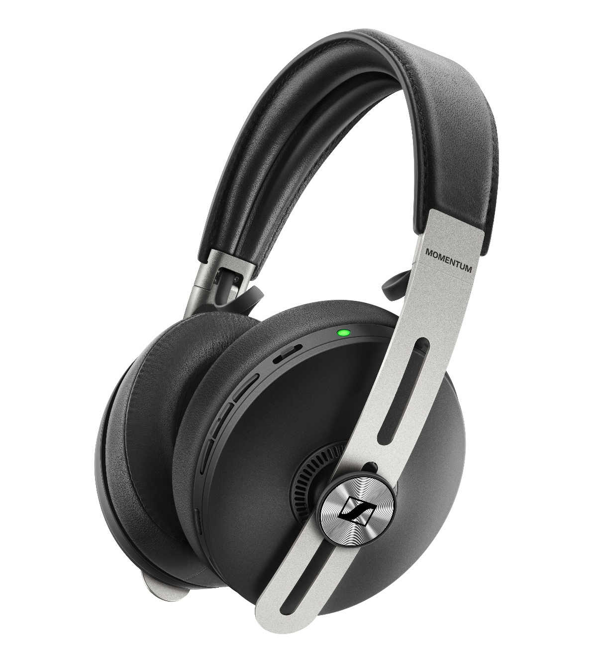
De MOMENTUM Wireless geeft de gebruiker snelle toegang tot muziek met een aantal nieuwe functies. Allereerst schakelt de Auto On/Off de hoofdtelefoon automatisch aan of uit wanneer je de oorschelpen opent of dichtvouwt. Smart Pause reageert vervolgens op het op- en afzetten van de hoofdtelefoon met behulp van nabijheidssensoren en onderbreekt daarmee automatisch het afspelen van de audio. Bovendien kunnen gebruikers nu ook met hun stem de hoofdtelefoon bedienen. De spraakassistenten kunnen geactiveerd op het drieknops interface op de MOMENTUM Wireless, vooralsnog compatibel met Siri en Google Assistent. Ook Amazon Alexa komt binnenkort beschikbaar met een firmware-update via de Sennheiser Smart Control-app. De koppeling met je smartphone is met de hoofdtelefoon tot slot supereenvoudig dankzij NFC en een automatische pairing-modus.

De nieuwe MOMENTUM Wireless hoofdtelefoon is de jongste uitbreiding op de iconische Sennheiser MOMENTUM-lijn, die zich onderscheidt door superieur geluid, elegante vormgeving, grensverleggende technologie en ambachtelijke afwerking.

Hoor het verschil
Het hoogwaardige speakersysteem van de MOMENTUM Wireless wordt gevoed door 42mm transducers die diepte en precisie van studiokwaliteit leveren. Een vlekkeloze audioweergave is verzekerd door de Bluetooth 5 compatibiliteit en ondersteuning van codecs zoals AptX, AAC en SBC. De AptX Low Latency zorgt bovendien voor optimale synchronisatie tussen de audio en je beeldscherm. De ingebouwde equalizer geeft de gebruiker ten slotte zelf de controle over zijn of haar ultieme geluidsbeleving via de Sennheiser Smart Control-app.

Altijd en overal in harmonie met je omgeving
Waar je de MOMENTUM Wireless hoofdtelefoon ook gebruikt, hij voegt zich soepel naar elke omgeving. Onderweg schermt de Active Noise Cancellation (met drie standen) je af van omgevingslawaai. En in situaties waarin je je bewust wilt blijven van wat er om je heen gebeurt, kan met de Transparent Hearing-functie naar eigen smaak het omgevingsgeluid worden gecontroleerd.

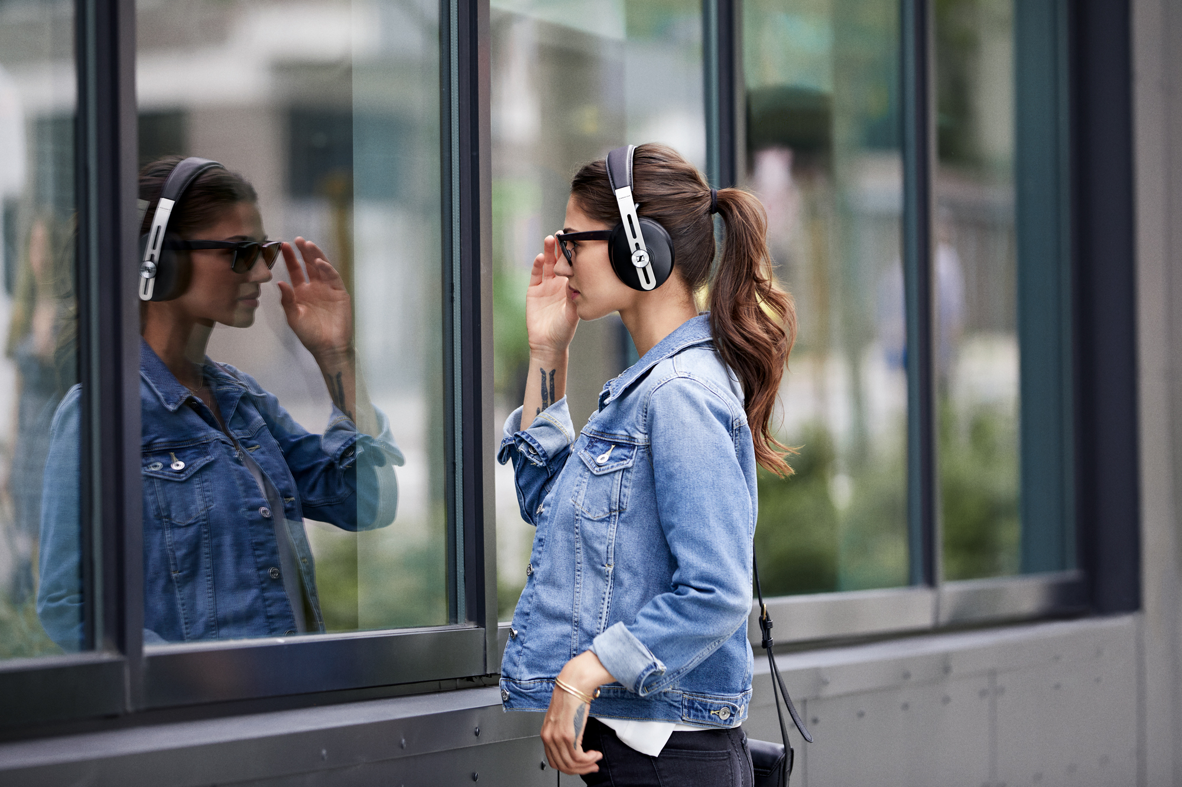

Met de drie ANC-standen en de Transparent Hearing-functie pas je de MOMENTUM Wireless hoofdtelefoon moeiteloos aan elke omgeving aan.

Harmonieuze versmelting van vorm en functie
Net als de andere MOMENTUM hoofdtelefoons biedt de nieuwe generatie een harmonieus samengaan van vorm en functie. De met schapenleer afgewerkte oorschelpen en de glasparel-gestraalde roestvrijstalen stelbeugels stralen niet alleen subtiele luxe uit, ze verbeteren ook de gebruikservaring. Het zachte schapenleer van de gewatteerde oorschelpen en hoofdbeugel biedt maximaal draagcomfort, ook bij de lange luistersessies. De batterij heeft een werkingsduur van 17 uur. De sterke maar lichte stelbeugels en draaipunten stralen een sobere elegantie uit, gebouwd voor jarenlang mobiel luistergenot in tijdloos ontwerp. Met de inklapbare hoofdbeugel is de MOMENTUM Wireless handig en compact op te bergen, in het meegeleverde etui.

Lastig af te leggen, moeilijk te verliezen dankzij TILE
Met de nieuwe MOMENTUM Wireless verlies je jezelf makkelijk in de muziek, maar dankzij de slimme TILE locatietechniek hoef je nooit naar je hoofdtelefoon te zoeken. De geïntegreerde Bluetooth-tracker zorgt ervoor dat je je hoofdtelefoon via de TILE-app makkelijk opspoort.

De nieuwe MOMENTUM Wireless is per direct leverbaar in zwart leer en heeft een adviesprijs van 399 euro. In november komt een zandwitte uitvoering uit.

Over Sennheiser
Het vorm geven aan de toekomst van audio en het creëren van unieke geluidservaringen voor klanten – dit doel brengt wereldwijd medewerkers en partners van Sennheiser bijeen. Sinds de oprichting in 1945 is Sennheiser één van ’s werelds meest toonaangevende fabrikanten van hoofdtelefoons, microfoons en draadloze transmissie systemen. Sinds 2013 wordt Sennheiser gemanaged door Daniel Sennheiser en Dr. Andreas Sennheiser, de derde generatie van de familie Sennheiser die het bedrijf runt. De Sennheiser Groep heeft in 2018 een omzet gegenereerd van in totaal €710.7 miljoen. www.sennheiser.com

Press Contact
Omnicom PR Group
Max van de Riet
T + 31 2648 7412
Max.vanderiet@omnicomprgroup.com

